Оглавление
1. Выбор и обоснование средств проектирования и реализации 3
1.1. Средства проектирования 3
1.2. Средства реализации проекта 4
2. Проектирование архитектуры приложения 5
2.1. Схема архитектуры 5
2.2. Описание архитектуры 5
2.3 Обоснование выбора архитектуры 6
3. Проектирование архитектуры приложения 6
3.1. Модель «Сущность-Связь» 6
3.2. Основные сущности 7
4. Проектирование пользовательского интерфейса 8
4.1. Общая концепция интерфейса 8
4.2. Группировка экранов по разделам 8
4.3. Иерархия (вложенность) интерфейсов 10
4.4. Иерархии интерфейсов 10

Выбор и обоснование средств проектирования и реализации

Средства проектирования
1. Draw.io / Diagrams.net
Используется для построения:
- Схем архитектуры приложения
- ER-диаграмм базы данных
- Диаграмм вариантов использования (Use Cases)
- Карт экранов и состояний
Обоснование выбора:
- Полностью бесплатный инструмент
- Отсутствие необходимости установки (онлайн-редактор)
- Экспорт в PNG/SVG для вставки в отчёты
- Удобная совместная работа
- Интуитивный интерфейс для студентов
2. MySQL Workbench
Используется для:
- Проектирования инфологической и логической модели данных
- Проверки нормальных форм (3NF)
- Генерации SQL-скриптов
- Визуализации связей между таблицами
Обоснование выбора:
- Удобный визуальный редактор ER-диаграмм
- Встроена поддержка нормализации БД
- Возможность экспорта в DDL
- Стандарт в профессиональной разработке
3. Figma
Используется для:
- Верхнеуровневого прототипирования экранов
- Построения системы дизайна (цвета, шрифты, компоненты)
- Создания интерактивных макетов
Обоснование:
- Быстрый интерактивный прототип
- Удобное комментирование и экспорт
- Возможность совместной работы над дизайном

Средства реализации проекта

Категория | Инструмент | Обоснование
Frontend | HTML5, CSS3, Vanilla JS (ES6+) | Максимальная прозрачность кода; отсутствие зависимостей от тяжёлых фреймворков; легко поддерживать в учебном проекте
Backend | PHP 7.4+ | Низкий порог входа; быстрое прототипирование; простая интеграция с файлами; стандарт для веб-приложений
Хранилище данных | JSON-файлы (возможное расширение на MySQL) | На начальном этапе: простота развёртывания без настройки БД. При масштабировании — лёгкая миграция на MySQL
Веб-сервер | Apache / Nginx (через OpenServer, XAMPP) | Стандарт для PHP-проектов; легко разворачивается локально на Windows/macOS/Linux; низкие требования к ресурсам
Версионирование | Git + GitHub | Возможность командной работы; хранение истории изменений; резервное копирование кода
Тестирование API | Postman | Удобное тестирование HTTP-запросов; автоматизация тестов; документирование API
IDE | VS Code / PhpStorm Community | Быстрая разработка; подсветка синтаксиса; встроенная поддержка Git

Вывод: Выбранные средства обеспечивают удобство разработки, возможность локального развёртывания и достаточную гибкость для расширения функционала системы в будущем.

Проектирование архитектуры приложения

Схема архитектуры
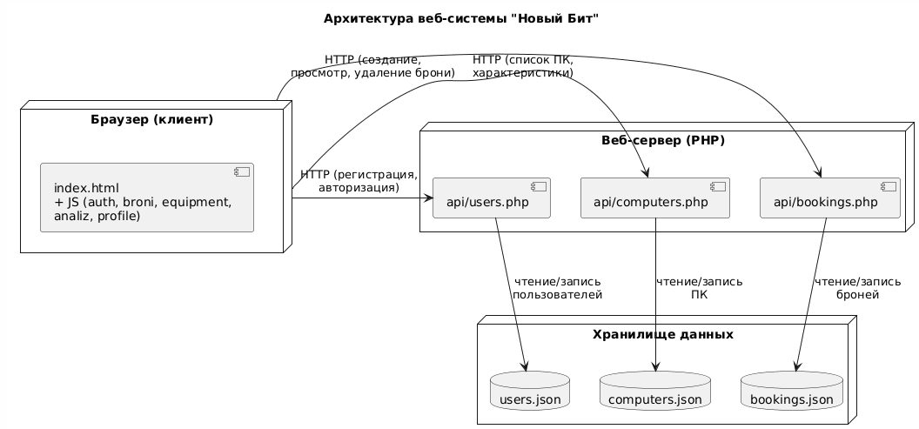

Описание архитектуры
Проект использует трёхслойную архитектуру MVC (Model View-Controller):
Presentation Layer (View):
- HTML-страницы, CSS-стили, JavaScript-логика
- Отправка AJAX-запросов на backend
- Валидация данных на клиенте
- Отображение результатов
Application Layer (Controller):
- PHP-скрипты в папке api/
- Обработка HTTP-запросов (GET, POST, DELETE)
- Бизнес-логика: проверка прав, расчёты, валидация
- Проверка ролей (user / worker)
Data Layer (Model):
- JSON-файлы в папке data/
- Хранение структурированных данных
- При масштабировании — переход на MySQL

2.3 Обоснование выбора архитектуры
- Простота разработки - API-first подход позволяет разрабатывать фронтенд независимо от бэкенда
- Локальное развёртывание - не требуется облако, всё работает на одном сервере
- Масштабируемость - лёгко заменить JSON на MySQL без изменения интерфейса API
- Тестируемость - каждый endpoint тестируется отдельно (Postman)
- Стандартность - трёхслойная архитектура — золотой стандарт веб-приложений

Проектирование архитектуры приложения

Модель «Сущность-Связь»
Из предметной области выделяются следующие сущности:
- User - пользователь системы (клиент или работник)
- Computer - компьютер в клубе
- Booking - бронирование (связь пользователя с компьютером)
ER-диаграмма:
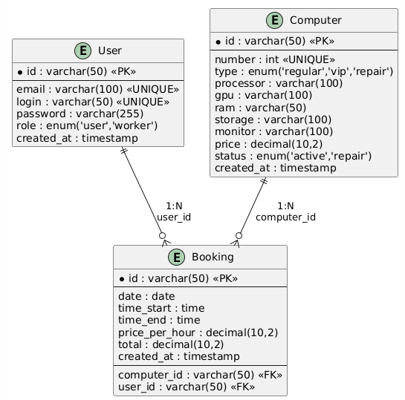

Основные сущности

Сущность | Описание | Ключевые атрибуты
USER | Пользователь системы | id, email, login, password, role, created_at
COMPUTER | Компьютер в клубе | id, number, type, processor, gpu, ram, storage, monitor, price, status
BOOKING | Бронирование ПК | id, date, computer_id, user_id, time_start, time_end, price_per_hour, total

Проектирование пользовательского интерфейса

Общая концепция интерфейса
User (Клиент)
- Просматривает оборудование
- Создаёт и управляет своими бронями
- Видит свой профиль и историю
Worker (Администратор/Работник)
- Видит все функции клиента
- Управляет оборудованием (добавление, редактирование, удаление)
- Просматривает и удаляет все брони
- Формирует отчёты
Принципы:
- Быстрый доступ к ключевым функциям
- Понятная навигация
- Визуальное выделение статусов
- Адаптивный дизайн (веб + мобильный)

Группировка экранов по разделам
Раздел 1: ACCOUNT (Аккаунт)
Код | Экран
1.1 | Profile (Профиль пользователя)
1.2 | Email/Login (Вход)
1.3 | Register (Регистрация)
1.4 | History (История броней)

Раздел 2: EQUIPMENT (Оборудование)
Код | Экран
2.1 | Equipment List (Список ПК)
2.2 | Computer Card (Карточка компьютера)
2.3 | Filter/Search (Поиск и фильтрация)

Раздел 3: BOOKING (Бронирование)
Код | Экран
3.1 | Computer Selection (Выбор ПК)
3.2 | Date & Time Selection (Выбор даты и времени)
3.3 | Payment (Расчёт стоимости)
3.4 | Confirmation (Подтверждение)

Раздел 4: REPORTS (Отчёты) — только для worker
Код | Экран
4.1 | Report Selection (Выбор типа отчёта)
4.2 | Report View (Просмотр отчёта)
4.3 | Export (Экспорт в PDF/Excel)

Иерархия (вложенность) интерфейсов
├─ ACCOUNT (1.0)
│ ├─ 1.1 Profile
│ ├─ 1.2 Email/Login (развернуть)
│ │ ├─ 1.2.1 Login
│ │ └─ 1.2.2 Register
│ ├─ 1.3 Register
│ └─ 1.4 History
│
├─ EQUIPMENT (2.0)
│ ├─ 2.1 Equipment List
│ ├─ 2.2 Computer Card (откр. при клике на 2.1)
│ └─ 2.3 Filter/Search (доступен из 2.1)
│
├─ BOOKING (3.0)
│ ├─ 3.1 Computer Selection
│ ├─ 3.2 Date & Time Selection (подчинённый 3.1)
│ ├─ 3.3 Payment (подчинённый 3.2)
│ └─ 3.4 Confirmation (подчинённый 3.3)
│
└─ REPORTS (4.0) — только для worker
├─ 4.1 Report Selection
├─ 4.2 Report View (подчинённый 4.1)
└─ 4.3 Export (доступен из 4.2)

Карта экранов и состояний
